AY |  | HAFTA | SAAT | DERS KAZANIMLAR  ÖLÇME VE DEĞERLENDİRME |  | KONU ETKİNLİKLER  METARYEL DRAMA ve OYUN  SOSYAL VE FİNANSAL | DERS KAZANIMLAR  ÖLÇME VE DEĞERLENDİRME | ATATÜRK VE SANAT,  DEĞERLERİMİZ  TEMEL BECERİLER
EYLÜL |  | 1 | 1 | G.6.1.6. Gözleme dayalı kısa ve uzun süreli çizimler yapar.  G.6.1.9. Görsel sanat çalışmalarını oluştururken sanat elemanları ve tasarım ilkelerini kullanır. |  | Malzemelerimizi Tanıyalım  Öğrencilerin Görsel Sanatlar etkinliklerinde kullanacakları sanat malzemelerinden bahsetmek ve gerekli olanları temin etmek  “Çizgisel Çalışmalar”    Verilen örnekleri inceler ve kendi biçimlendirme değerleriyle çizerek ve boyayarak ifade eder. | Öğrencilerin bu malzemeleri önceden bilip bilmedikleri sorulur.  Kesinlikle seyyar satıcılarının sattığı sanat malzemelerin alınmaması söylenir  Renk, Doku, For | Renkler  Ana ve Ara Renkler  Renk Karışımları
 |  | 2
 |  | 3 |  |  |  |  |  | Renk, Doku, Form, değer, Çizgi ve Oran-orantı nedir?  Atatürk’ bilim ve sanata verdiği önemle ilgili sözler.  Barış ve kardeşlik üstüne söyleşi.  Görsel sanatların alanlarını araştırır.  Öğrenmeyi öğrenme Aile birliğine önem verme
 |  | 4
EKİM |  | 5/1 | 1 | G.6.1.3. Görsel sanat çalışmasındaki fikirlerini ve deneyimlerini; yazılı, sözlü, ritmik, drama vb. yöntemlerini gösterir.  G.6.1.9. Görsel sanat çalışmalarını oluştururken sanat elemanları ve tasarım ilkelerini kullanır. |  | Kendi maskeni kendin tasarla  Örnekler gösterilir ve kendi maskeleri tasarlanmaları istenir. | Renk, doku, form, değer ve denge hakkında bilgi edinir ve gözlem yapar.  Malzemeleri düzenli kullanır ve temiz tutar.
 |  | 2
 |  | 3
 |  | 4 |  | G.6.1.8. Görsel sanat çalışmasında farklı geleneksel Türk sanatları alanlarını bir arada kullanır.  G.6.2.3. Toplumda geleneksel sanatların rolünü açıklar. |  | Ebru Sanatı Ve Güzel Yazı  Geleneksel sanatlar konusunda farkındalık oluşturulur. Geleneksel sanatlara sahip çıkmanın bir sorumluluk olduğu üzerinde durulur.  Ebru ve hat videoları izletilir.  EBA portalının etkin bir şekilde kullanılması | Suda yüzen bir renk olsan en çok hangi renk olmak isterdin . | >Türk el sanatları nelerdir? Bakırcılık, kakma, minyatür, süsleme, tezhip ve ebru sanatını, seramik vb. araştırma.
29 Ekim Cumhuriyet Bayramı
Cumhuriyet ressamları kimlerdir?

KASIM |  | 2 | 1 | G.6.2.2. Etnografya müzelerindeki ürünler aracılığıyla geleneksel sanat örneklerini inceler.  G.6.2.4. Anadolu uygarlıklarına ait eserleri müzeler aracılığıyla inceler.  G.6.2.5. Görsel sanatlar, tarih ve kültürün birbirlerini nasıl etkilediğini açıklar. |  | MÜZELERİ TANIYORUM  Müze nedir? Müzeler neden önemlidir? Tarihi eserleri neden korumalıyız? Müzelerde uyulması gereken kurallar nelerdir? Afiş tasarlamaları istenir. | 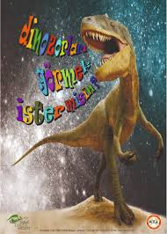 | 10 Kasım Atatürk Anma Haftası  Müze çeşitlerini araştırır. Etnografya, sanat müzesi, tarih müzesi, arkeoloji müzesi. Açık hava müzeleri, uçak müzesi, araba müzesi.
 |  | 3 |  |  |  |  |  | Atatürk’ün Portresinin incelenmesi
 |  | 2 |  | 1.DÖNEM ARA TATİL
 |  | 4 |  | G.6.1.4. Seçilen tema ve konu doğrultusunda fikirlerini görsel sanat çalışmasına yansıtır.  G.6.3.3. Görsel dilin ifadeleri aktarmadaki etkisini açıklar.  G.6.3.2. Sanatçının eserinde yansıttığı duygu ve düşünceleri açıklar. |  | KUŞLAR  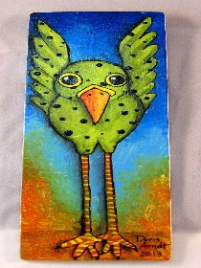  Pastel boya kapatıcıdır. Kağıdın rengini görmeyecek şekilde boyanmalı renkleri açmak için beyaz kullanmalı üç, dört rengi üst üste kullanabileceği hatırlatılarak örnek resimler gösterilir ve öğrenciden kendi resmini yapması istenir. | Doğadaki canlıların (Tavuz kuşu, çita, zebra, kelebek, uğur böceği) vb. dış yüzeyindeki görsel dokulardan esinlenerek serbest çalışma yapılır.  +Bir doku olsaydın en çok nereyi süslemek veya donatmak isterdin?  + Doku duygunlarınla neleri hissedersin?  _ Sergi Etik kurallarını ve iyi bir izlenimci olmayı bilir. | Sosyal ve vatandaşlıkla ilgili yetkinlikler
ARALIK |  | 1 | 1
 |  | 2
 |  | 3 |  | G.6.1.7. Üç boyutlu çalışmalar oluşturmak için oyma, asamblaj veya modelleme tekniklerini kullanır.  G.6.1.9. Görsel sanat çalışmalarını oluştururken sanat elemanları ve tasarım ilkelerini kullanır. |  | Yeni yıl kartımı tasarlıyorum  Öğrencilerden renkli fon kartonlarından üç boyutlu yeni yıl kartı tasarlamaları istenir.  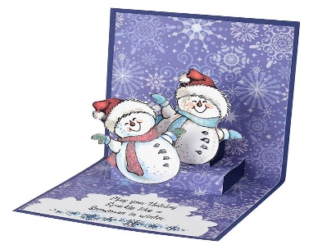 | Asamblaj sözünden ne anlıyorsunuz?  Bir heykel sence ne ifade eder.  Üç boyutlu çalışmalara örnek verseniz neler olurdu. | Üç boyutlu ve hacmi olan sanat örnekleri nelerdir?  Yardımlaşma Dayanışma, İşbirliği, Misafirperverlik, İyilik, Merhamet konusu.  1 Ocak Yılbaşı tatili  3 Ocak Mersin’in kurtuluşu
 |  | 4
 |  | 5
OCAK |  | 2 | 1 | G.6.3.1. Sanat eserini tanımlarken, çözümlerken, yorumlarken ve yargılarken eleştirel düşünme becerilerini kullanır.  G.6.3.2. Sanatçının eserinde yansıttığı duygu ve düşünceleri açıklar.  G.6.3.3. Görsel dilin ifadeleri aktarmadaki etkisini açıklar. |  | KARDA OYUN  Graf kağıdı veya siyah fon kartonu kullanarak farklı renkteki kağıtlar üzerinde pastel boya tekniğini dener. Gösterilen örneklerden faydalanarak kendi kompozisyonunu oluştur. kulak çöpü ve akrilik beyaz boya ile kar taneleri yapar.  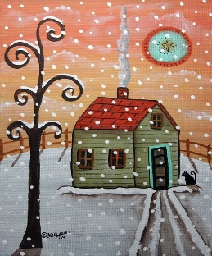 | Sınıf ve Atölye içinde yapılan çalışmalara saygı duyar ve başka arkadaşının yaptığı çalışmaya zarar getirmez  Öğrencilere bazı ressamlardan sokak manzaraları resimleri gösterilir.  Bir sanat eserini yapıldığı dönem ve şartları araştırır. | Okul içinde ve sınıf içinde saygılı ve hoşgörülü olma
 |  | 3
 |  | 4 |  |  |  |  |  | Eskiz nedir?  Üç boyut nedir?  İnisiyatif alma ve girişimcilik algısı
YARIYIL TATİLİ

AY |  | HAFTA | SAAT | DERS KAZANIMLAR  ÖLÇME VE DEĞERLENDİRME | KONU ETKİNLİKLER  METARYEL DRAMA ve OYUN  SOSYAL VE FİNANSAL |  | DERS KAZANIMLAR  ÖLÇME VE DEĞERLENDİRME | ATATÜRK VE SANAT  DEĞERLERİMİZ  TEMEL BECERİLER
ŞUBAT |  | 2 | 1 | G.6.1.2. Görsel sanat çalışmasını oluştururken farklı materyalleri ve teknikleri kullanır.  G.6.3.6. Sanat eserinin hisleri, duyguları ve estetik tepkiyi nasıl harekete geçirdiğini açıklar.  G.6.1.9. Görsel sanat çalışmalarını oluştururken sanat elemanları ve tasarım ilkelerini kullanır. | TASARIM BENİM İŞİM  Modacı olsan ne çizerdin” Öğrencilerden Klimt’in eserindeki bayana bir elbise tasarımı yapmaları istenir. Öğrenciler çalışmaları ister boyayarak ister kesip yapıştırarak çalışırlar  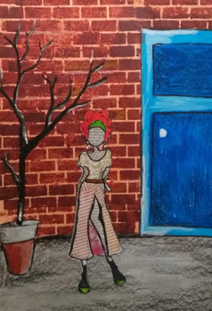 |  | Renk, doku, form, değer ve denge hakkında bilgi edinir ve gözlem yapar.  Doku nedir?  Değişik örneklerden yola çıkarak, farklı teknikleri kullanarak doku çalışmaları yapılır .şablon baskı, gazete ve desenli peçete kullanır . | Beyin fırtınası nedir?  Sentezleme nedir?  Kültür nedir?  &Cesaret, liderlik, Nazik olmak  &Alçakgönüllülük
 |  | 3
 |  | 4
MART |  | 1 | 1 | G.6.3.4. Sanatçıların niçin sanat eseri oluşturduklarını tartışır.  G.6.3.5. Kişisel fikirlerin ve değer yargısının sanat eserinin değerlendirilmesindeki etkisini açıklar. | ŞEFFAF RENKLER  Öğrencilere suluboya tekniğinin nasıl olması gerektiği anlatılır.Kendilerinde de bir görsel oluşturmaları istenir.  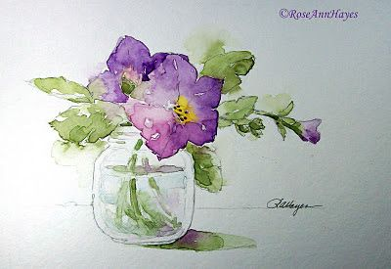 |  | Renk: Işık kaynadığından çıkan ışığın cisim ve nesnelere çarptıktan sonra yansıyarak görme duyumuzda bıraktığı etkidir.  Ana Renkler: Sarı, Kırmızı, Mavi  Ara Renkler: Turuncu, Mor,Yeşil  Zıt Renkler: Turuncu=Mavi, Mor=Sarı, Yeşil=Kırmızı  Sıcak Renkler: Güneşe yakın, güneşin renkleri: Sarı, kırmızı, turuncu.  Soğuk Renkler: Mavi, yeşil, mor.
 |  | 2
 |  | 3 |  |  |  |  |  | 18 Mart Çanakkale Zaferi
 |  | 4 | 1 | G.6.2.1. Bir sanatçının eserlerinde seçtiği konuyu, kullandığı malzeme ve tekniği açıklar. | TEK RENKLE SANAT  Öğrencilere tek renkle yapılmış. çini mürekkebi veya suluboyanın tek rengi ile yapılan lavi örnekler gösterilir .Kendi kompozisyonlarını oluşturmaları istenir.  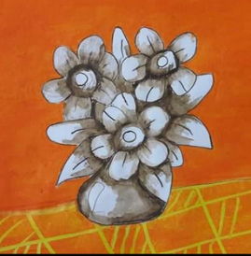 |  | Sınıf içi etkinlik kurallarına uyar ve çevresine örnek olur.  Malzemeleri düzenli kullanır ve temiz tutar. | Kişilerin yetenek, beceri ve güçlerinin değişik olabileceğinin farkına varma.
 |  | 5/1
NİSAN |  | 2 |  |  |  |  |  | Beyin fırtınası nedir? Sentezleme nedir? Kültür nedir?
 |  | 3 | ARA TATİL
 |  | 4 | 1  1 | G.6.2.6. Görsel sanatlardaki meslekler arasındaki benzerlik ve farklılıkları söyler.  G.6.3.2. Sanatçının eserinde yansıttığı duygu ve düşünceleri açıklar.  G.6.3.3. Görsel dilin ifadeleri aktarmadaki etkisini açıklar. | BEN BİR SANATÇIYIM”  Yerli ve yabancı sanat üstatlarının yaptığı eserlerden oluşan örnekler gösterilir. sanatçının hangi ruh hali ile eserini oluşturduğu tartışılır.  Sen bir sanatçı olsan nasıl bir resim yapardın.  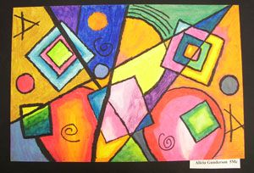  EBA portalının etkin bir şekilde kullanılması |  | Bir sanat etkinliği düşünseniz neler yapardınız?  Üslup nedir?  Soyut ve somut nedir?  Resim kâğıdı, resim kalemi, flamastel kalem cetvel sulu boya kuru boya Soyut ve Somut kavramları, Soyut Sanat ve Somut sanat Öğretmen tarafından öğrencilere açıklanır. Renkli çalışmalar, tercih edilen araç-gerece göre yapılmalıdır. | 23 Nisan Ulusal Egemenlik ve Çocuk Bayramı
 |  | 5
MAYIS |  | 2 |  |  |  |  |  | Sevgi ve hoşgörü  Barış ve kardeşlik  Kültürel farkındalık ve ifade
 |  | 3 |  | G.6.1.6. Gözleme dayalı kısa ve uzun süreli çizimler yapar.  G.6.1.5. Görsel sanat çalışmasında perspektifi kullanır. | SOLUCAN BAKIŞI  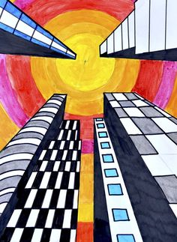  Perspektif çalışması ve derinlik anlayışı oluşturmak. |  | Solucan bakışı nedemektir?  Perspektifte çizgisel mi yoksa renk mi daha etkili?+ Sence derinlik olan bir çalışmamı iyi yoksa olamayan bir çalışmamı?  . | Perspektif nedir?
 |  | 4
 |  | 5 |  |  |  |  |  | 19 Mayıs Gençlik ve Spor Bayramı
HAZRAN |  | 5/1 | 1 | G.6.1.1. Öğrenciler görsel sanat çalışmalarından oluşan bir sunum dosyası hazırlar. | GRUBUMLA SANAT ETKİNLİĞİ DOSYASI HAZIRLIYORUM  SANAT ESERİ DOSYASIYerli ve yabancı sanat üstatlarının yaptığı eserlerden oluşan bir etkinlik dosyası hazırlanır; bu dosyada yer alan eser isimleri, yapıldığı tarih ve amacı, sanatçının ruh hali, kültürel amacı, sanat eleştirisi ve estetik değerlendirmesi vb. kriterler yer alır.  (Bir eser seçilerek eskizleri yapılarak detaylandırılabilir)  “Değerlendirme ve Sergi Hazırlıkları”  ”Yaptığı çalışmaları okul veya sınıf panosunda sergiler ve bundan sevinç duyar |  | Sergi Etik kurallarını bilir ve iyi bir izlenimci olmayı bilir. | Yüzeysel sanatlar alanında yapılan sanat çalışmalarını araştırır.  Sergi Hazırlıkları
 |  | 2
 |  | 3
 |  |  |  | 20 HAZİRAN 2025 2.DÖNEM SONU

Tecer Fidel ÖNTAŞ 06/09/2024
AYHAN BAĞDEMİR
Görsel sanatlar Öğretmeni Okul Müdürü
Uygundur

